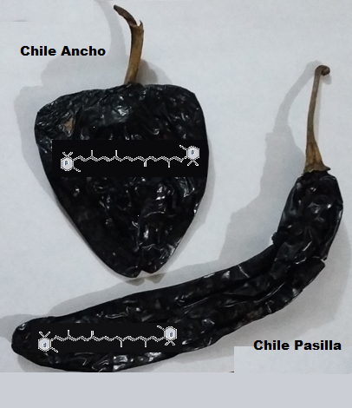
Figura 1 Chile Ancho y Chile Pasilla (Capsicum annuum L.)

Cuadro1 Relación de tratamientos del experimento.
Carotenos |  |  |  |  | Tratamiento
 | T₁  (CA) |  | T₂  (SL) | T₃  (CC) |  | T₄  (CE) | T₅  (CP) | T₆  (PF) |  | T₇  (PC) |  | T₈  (PE)
β -caroteno
α-caroteno
β-cripoxantina
α-criptoxantina
trans-β-apo-8-carotenal
zeaxantina
cis-zeaxantina
luteina
luteoxantina
astaxantina
violaxantina
neoxantina

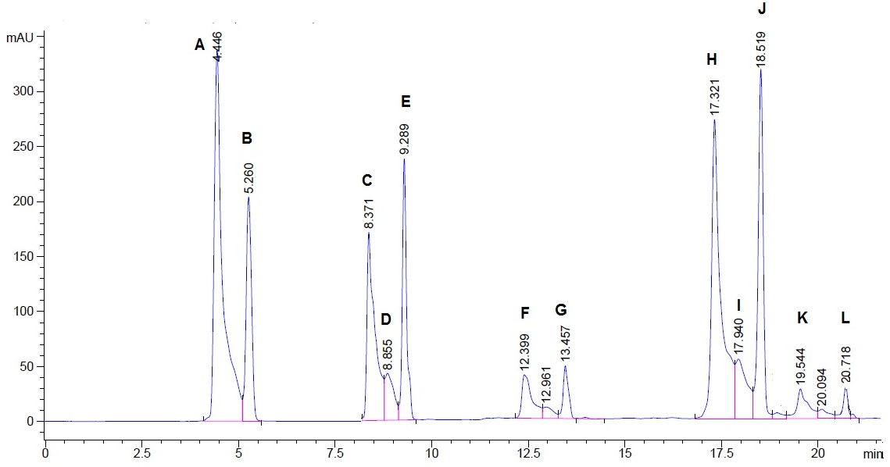
Figura 2 Cromatograma de Carotenoides a 450 nm.
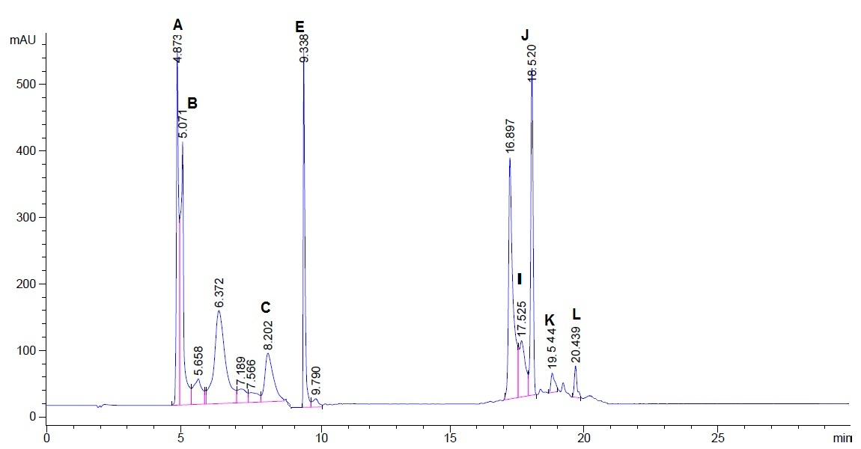
Figura 3 Cromatograma del chile ancho a 450 nm. A) β-Caroteno, B) α-Caroteno, C) β-Criptoxantina E) trans-β-Apo-8-carotenal, I) Luteoxantina, J) Astaxantina, K) Violaxantina y L) Neoxantina.
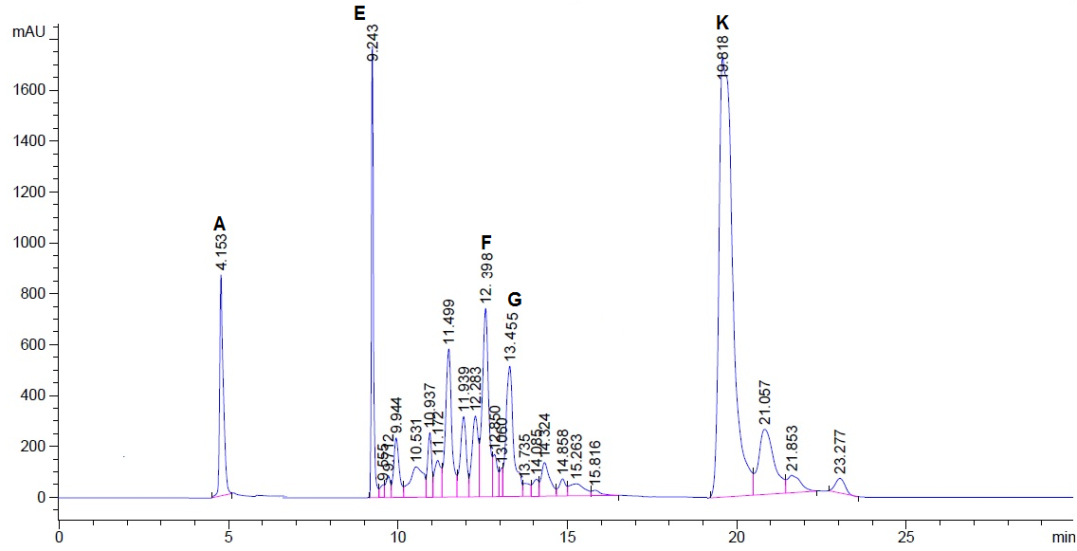
Figura 4 Cromatograma de chile pasilla a 450 nm A) β-Caroteno, E) trans-β-Apo-8-carotenal, F) zeaxantina, G) cis-Zeaxantina K) Violaxantina.

Cuadro 2 Perfil de carotenoides en cada tratamiento.
Carotenos |  |  |  |  | Tratamiento
 | T₁  (CA) |  | T₂  (SL) | T₃  (CC) |  | T₄  (CE) | T₅  (CP) | T₆  (PF) |  | T₇  (PC) |  | T₈  (PE)
β -Caroteno | 4.67a |  | 4.62a | 4.67a |  | 4.58a | 0d |  | 4.09c |  | 4.20cb | 4.52ab
α-Caroteno |  | 5.57ab | 5.71a | 5.16b |  | 5.54ab | 0c |  | 0c |  | 0c | 0c
β-Cripoxantina |  | 8.20a | 8.19a | 8.22a |  | 8.18a | 0b |  | 0b |  | 0b | 0b
α-Criptoxantina |  | 8.81bc | 8.87ab | 8.93a |  | 8.91ab | 0d |  | 8.73c |  | 0d | 0d
trans-β-Apo-8-carotenal |  | 9.38a | 9.71a | 9.51a |  | 9.44a | 9.47a |  | 9.46a |  | 9.51a | 0b
zeaxantina |  | 0c | 0c | 0c |  | 0c | 12.22b |  | 12.39ab |  | 12.48a | 12.38ab
cis-Zeaxantina |  | 0b | 0b | 0b |  | 0b | 12.44a |  | 12.43a |  | 12.46a | 12.70a
Luteina |  | 17.43a | 17.43a | 0b |  | 0b | 17.45a |  | 0b |  | 0b | 0b
Luteoxantina |  | 0b | 0b | 0b |  | 0b | 18.39ab |  | 18.33a |  | 0b | 0b
Astaxantina |  | 19.54a | 0b | 0b |  | 0b | 0a |  | 0b |  | 0b | 0b
Violaxantina |  | 20.72a | 0c | 20.39b |  | 0c | 20.39b |  | 0b |  | 0b | 0b
Neoxantina |  | 0 | 0 | 0 |  | 0 | 0 |  | 0 |  | 0 | 0
Suma %Area |  | 94.32 | 54.53 | 56.88 |  | 36.65 | 90.36 |  | 43.15 |  | 24.94 | 25.08
*a, b, c medias con diferentes letras en el mismo renglón son significativamente diferentes (p≤0.05). *Diferencias entre tratamientos. (T₁) Control chile ancho CA, Marca San Lázaro SL (T₂), calidad comercial ancho CC (T₃) y calidad extra ancho (CE) (T₄), control chile pasilla CP (T₅), marca San Lázaro pasilla PF (T₆), calidad comercial pasilla PC (T₇), calidad extra pasilla PE (T₈).

